虚拟实验教学系统简单流程使用说明
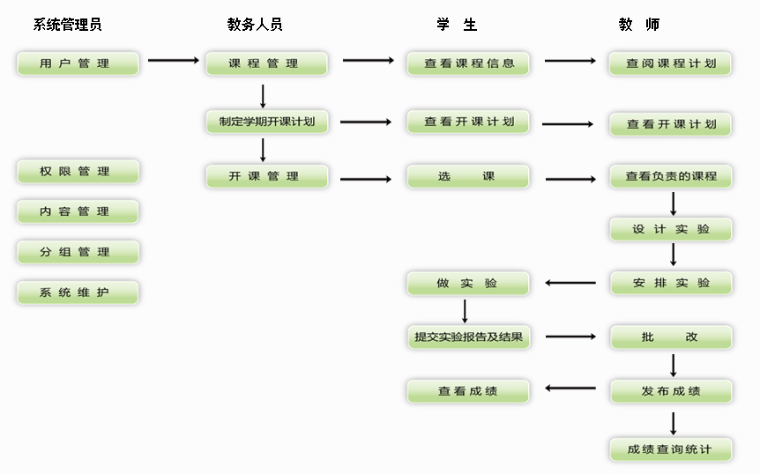
角色流程图
步骤一：登录
登录开放式网上虚拟实验室。
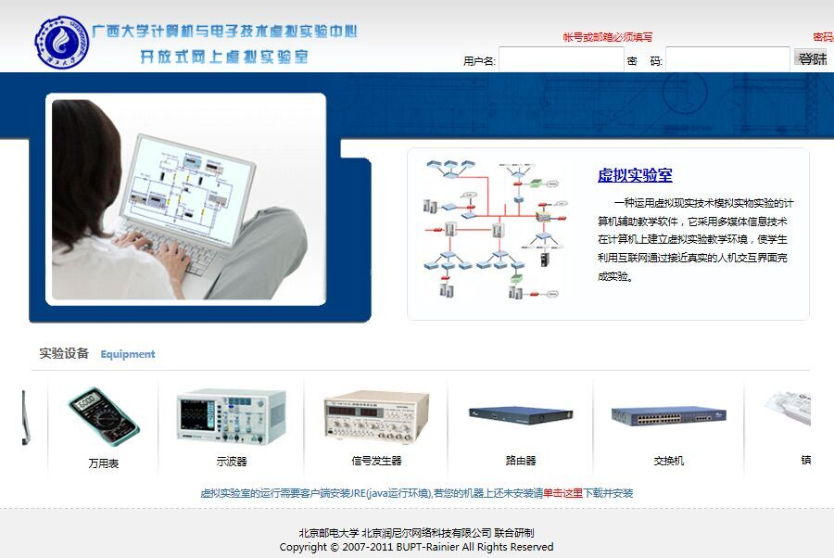
步骤二：系统管理人员登录，添加分组及用户，或批量导入相应用户
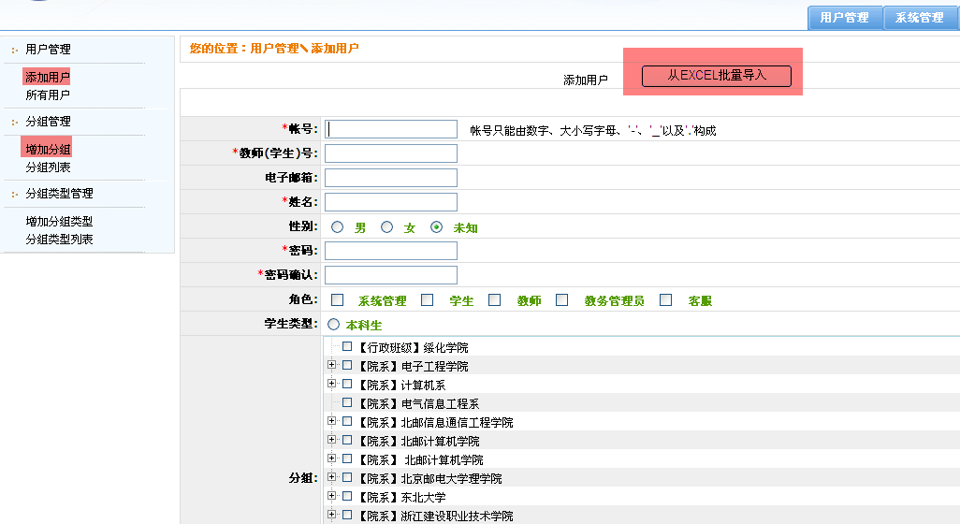
步骤三：教务人员登录，开相应的实验课程
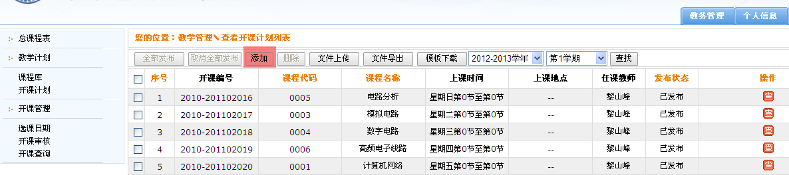
1)点击添加开课计划，填写相应信息，选择该课是否让学生选课，还是让某个班级上课
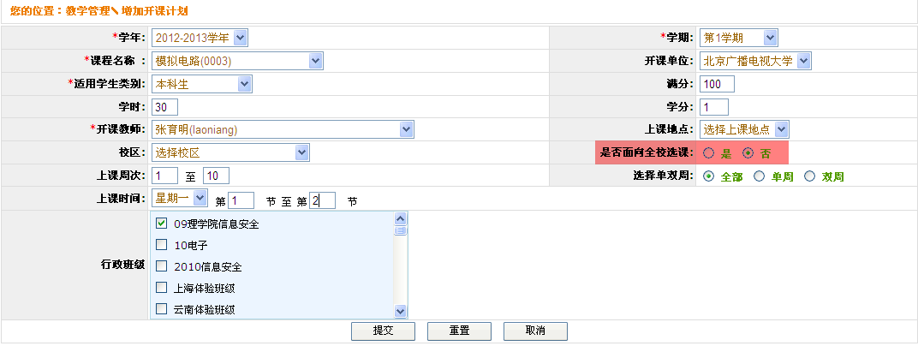
2)发布开课计划
3)如需让学生自己选课，设定选课日期，如不用，跳过此步。
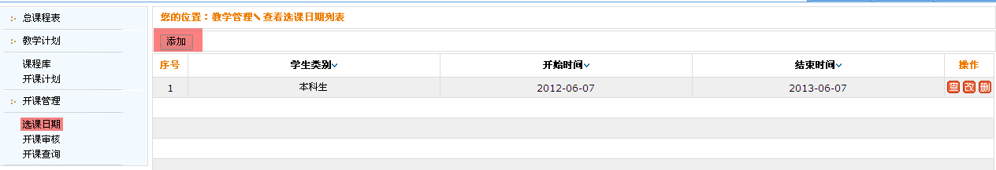
3)开课审核及发布
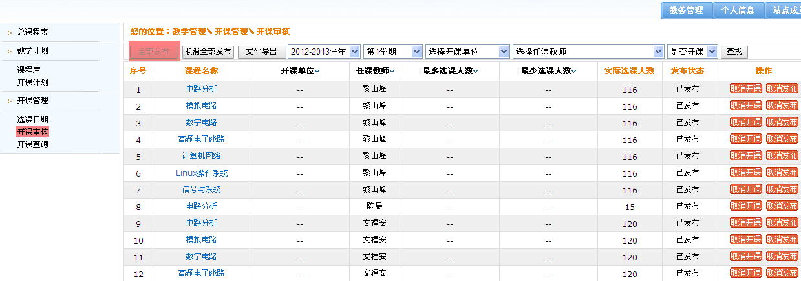
步骤四：教师登录，维护典型实验库，点击实验教学管理->典型实验库
1)选择相应的课程，查询该课程下的典型实验信息，若教师觉得系统默认的相应课程典型实验符合自己的教学要求，可直接跳到第三步。
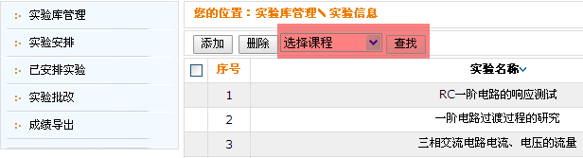
2) 若教师觉得某个典型实验不符合自己的教学要求，需要修改可点击”引用”，引用后的实验就成自己负责的典型实验了，随后可以进行修改和删除。或者也可以重新点击添加实验，按照要求填写提交后再跳到第三步。
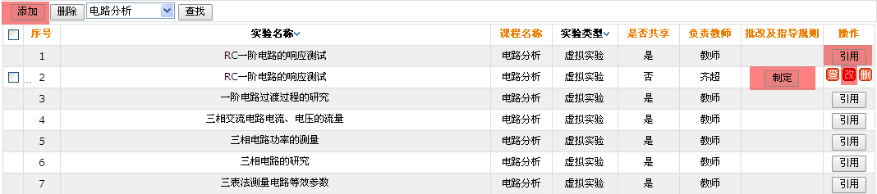

备注：若需要系统能够自动批改以及智能指导功能，则安排的实验需制定正确答案及确认批改规则和指导规则，系统才能自动批改学生提交的虚拟实验结果，同时智能指导学生的实验过程。在“批改及指导规则”列点击“制定”即可。

步骤三：点击左边导航栏的实验安排，点击相应课程的实验安排
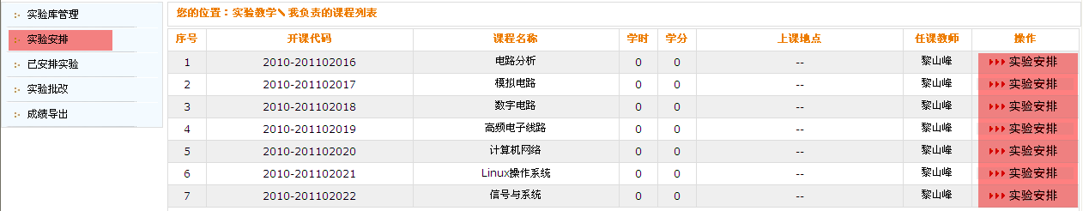
选择要布置给学生的实验，设置实验的开始时间和截止时间。点击“安排”即完成了实验的安排。如果要安排多个实验，再重复上述步骤。
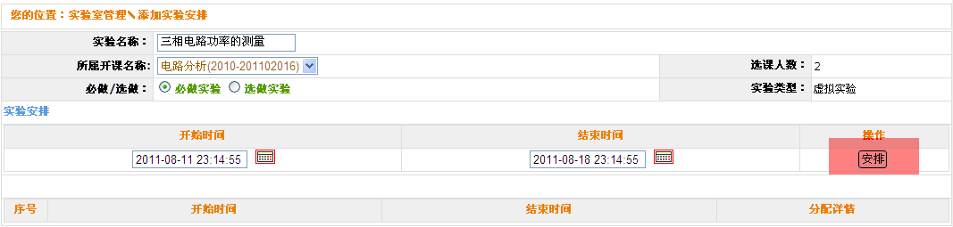

步骤四：学生登录，做实验
接下来学生输入帐号密码即可登陆看到老师安排的实验，点击”开始实验”或”继续实验”即可。
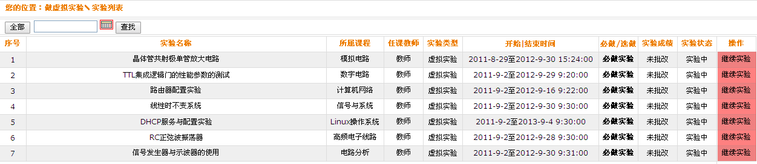
实验过程中若有不懂的地方，可点击实验操作平台上面的“请求指导”按扭。在实验截止时间之前，学生可反复做实验并且提交实验。
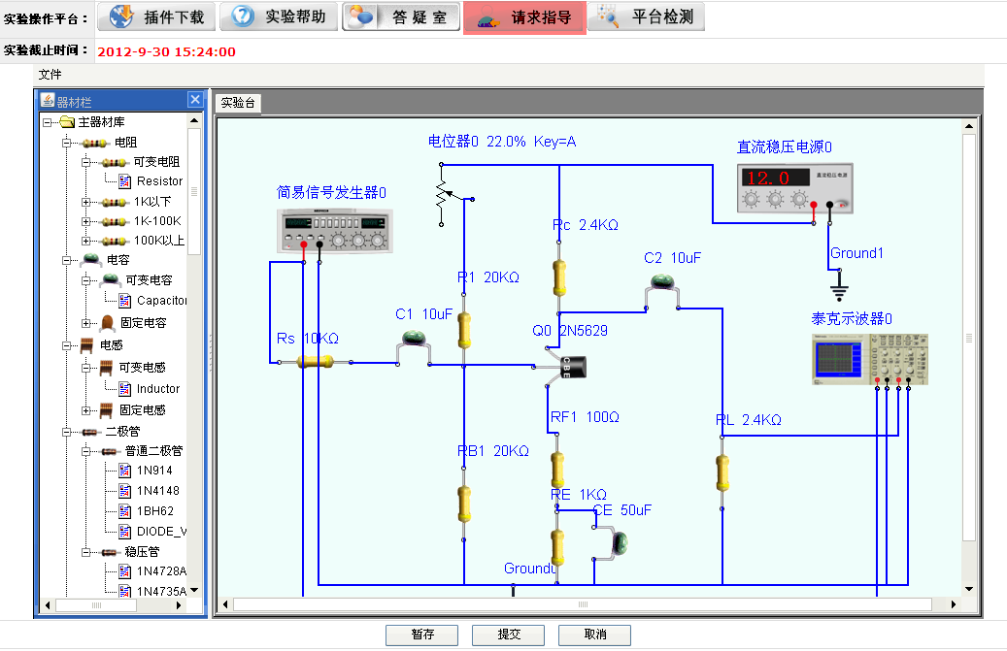
步骤五：教师登录批改实验
实验截止后，教师便可点击实验教学->实验批改，查看学生做的实验结果，并且进行相应的批改，然后给出分数。如果是制定了正确答案及批改规则的实验，系统还可以自动对实验给出分数供教师参考。
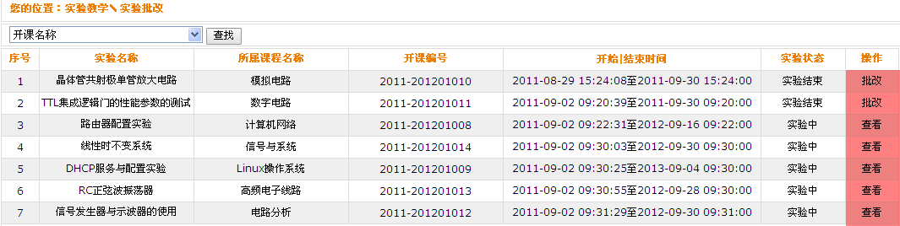

步骤六：教师导出成绩
选择相应课程的实验，点击”导出”，即可导出做该实验所有学生的成绩。也可以多选几个实验，将各个实验的成绩相加取平均算做该课程的成绩。
